Assessing and Understanding Yourself:
Ramchal, the Rav, and Rebbe Nachman

גישת הרמח"ל
- מסילת ישרים פרק ב'
הנה ענין הזהירות הוא שיהיה האדם נזהר במעשיו ובעניניו, כלומר, מתבונן ומפקח על מעשיו ודרכיו, הטובים הם אם לא, לבלתי עזוב נפשו לסכנת האבדון חס וחלילה ולא ילך במהלך הרגלו כעור באפלה. והנה זה דבר שהשכל יחייבהו ודאי. כי אחרי שיש לאדם דעה והשכל להציל את עצמו ולברוח מאבדון נשמתו, איך יתכן שירצה להעלים עיניו מהצלתו, אין לך פחיתות והוללות רע מזה ודאי. והעושה כן הנה הוא פחות מהבהמות ומהחיות אשר בטבעם לשמור את עצמם ועל כן יברחו וינוסו מכל מה שיראה להם היותו מזיק להם. וההולך בעולמו בלי התבוננות אם טובה דרכו או רעה, הנה הוא כסומא ההולך על שפת הנהר אשר סכנתו ודאי עצומה ורעתו קרובה מהצלתו. כי אולם חסרון השמירה מפני העורון הטבעי או מפני העורון הרצוני דהיינו סתימת העינים בבחירה וחפץ, אחד הוא
- אוצר גליוני דברי תורה (הג"ר מרדכי זילבר שליט"א) עמ' תרנ
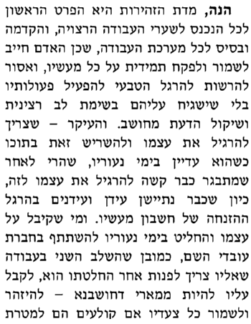....
- מסילת ישרים פרק ג'
הנה הרוצה לפקח על עצמו, שתים הנה ההשקפות הצריכות לו: האחת, שיתבונן מהו הטוב האמיתי שיבחר בו האדם, והרע האמיתי שינוס ממנו. והשניה, על המעשים אשר הוא עושה לראות אם הם מכלל הטוב או מכלל הרע. וזה, בשעת מעשה ושלא בשעת מעשה: בשעת מעשה - שלא יעשה שום מעשה מבלי שישקול אותו במאזני זאת הידיעה. ושלא בשעת מעשה - שיעלה לפניו זכרון כלל מעשיו וישקול אותם כמו - כן במאזני המשקל הזה לראות מה יש בם מהרע למען ידחה ואתו, ומה מן הטוב להתמיד בו ולהתחזק בו. ואם ימצא בהם מן הרע, אז יתבונן ויחקור בשכלו איזה תחבולה יעשה לסור מן הרע ההוא וליטהר ממנו.
ודבר זה הודיעונו חכמינו זכרונם לברכה באמרם (עירובין יג): נוח לו לאדם שלא נברא יותר משנברא, ועכשיו שנברא יפשפש במעשיו, ואיכא דאמרי ימשמש במעשיו. ותראה ששני הלשונות הם שתי אזהרות טובות ומועילות מאד: כי הנה הפשפוש במעשים הוא לחקור על כלל המעשים ולהתבונן בו, הנמצא בהם מעשים אשר לא יעשו אשר אינם הולכים על פי מצות ה' וחקיו, כי כל אשר ימצא מאלה יבערם מן העולם. אך המשמוש היא החקירה אפילו במעשים הטובים עצמם, לחקור ולראות היש בענינם איזה פניה אשר לא טובה או איזה חלק רע שיצטרך להסירו ולבערו. והרי זה כממשמש בבגד לבחון הטוב וחזק הוא או חלש ובלוי - כן ימשמש במעשיו לבחון תכונתם בתכלית ההבחנה עד שישאר זך ונקי. כלל הדבר: יהיה האדם מעיין על מעשיו כולם, ומפקח על כל דרכיו שלא להניח לעצמו הרגל רע ומדה רעה, כל - שכן עבירה ופשע.
והנני רואה צורך לאדם שיהיה מדקדק ושוקל דרכיו דבר יום ביומו כסוחרים הגדולים אשר יפלסו תמיד כל עסקיהם למען לא יתקלקלו, ויקבע עתים ושעות לזה שלא יהיה משקלו עראי, אלא בקביעות גדול, כי רב התולדה הוא. וחכמים זכרונם לברכה הורונו בפירוש צורך החשבון הזה, והוא מה שאמרו ז"ל (בבא בתרא עח): על כן יאמרו המושלים בואו חשבון: על - כן יאמרו המושלים ביצרם, בואו ונחשב חשבונו של עולם, הפסד מצוה כנגד שכרה ושכר עברה כנגד הפסדה וכו'. וזה, כי העצה האמיתית הזאת, לא יוכלו לתת אותה ולא לראות אמיתה אלא אותם שכבר יצאו מתחת יד יצרם ומשלו בו. כי מי שהוא עדין חבוש במאסר יצרו, אין עיניו רואות האמת הזאת ואינו יכול להכירה, כי היצר מסמא את עיניו ממש, והנה הוא כהולך בחושך שיש לפניו מכשולות ואין עיניו רואות אותם. והוא מה שאמרו ז"ל (בבא מציעא פג): תשת חושך ויהי לילה (תהלים קד), זה העולם - הזה, שדומה ללילה...
כללו של דבר, צריך האדם להיות מתבונן בשכלו תמיד בכל זמן ובזמן קבוע לו בהתבודדו, מה הוא הדרך האמיתי לפי חק התורה שהאדם צריך לילך בו. ואחר כך יבוא להתבונן על מעשיו אם הם על הדרך הזה אם לא, כי על ידי זה ודאי שיהיה לו נקל לטהר מכל רע וליישר כל דרכיו. וכמו שהכתוב אומר (משלי ד): פלס מעגל רגליך וכל - דרכיך יכונו, ואומר (איכה ג): נחפשה דרכינו ונחקורה ונשובה עד ה'.
- מסילת ישרים פרק ד'
בדרך קנית הזהירות
הנה מה שמביא את האדם [על - דרך - כלל] אל הזהירות, הוא לימוד התורה. והוא מה שאמר רבי פינחס בתחלת הברייתא, תורה מביאה לידי זהירות. אמנם על - דרך - פרט המביא לזה, הוא ההתבוננות על חומר העבודה אשר חייב בה האדם, ועומק הדין עליה. ויצא לו זה, מן העיון במעשים הכתובים בספרי הקודש ומן הלימוד במאמרי החכמים זכרונם לברכה המעוררים על זה.
והנה יש בהתבוננות הזה הערות הערות בהדרגה: לשלמי הדעת, ולפחותים מהם, ולכל ההמון כולו. לשלמי הדעת, תהיה להם ההערה במה שיתברר להם כי רק השלימות הוא הדבר הראוי שיחמד מהם ולא זולת זה...
- מסילת ישרים פרק ה'
בבאור מפסידי הזהירות וההרחקה מהם
הנה מפסידי המידה הזאת ומרחיקיה הם שלשה: האחד - הוא הטיפול והטרדה העולמית. השני - השחוק והלצון. השלישי - החברה הרעה. ונדבר בהם אחד לאחד.
גישת הגרי"ד
- Rav Soloveitchik, Halakhic Man 72-76
It would seem to me that this world perspective was the primary factor in the refusal on the part of such halakhic men as R’ Hayyim of Brisk, R. Naftali Zevi Yehuda Berlin of Volozhin, and such like to admit the Musar program of R. Israel Salanter into the yeshivah of Volozhin. This movement, at the beginning of its growth, symbolized the world perspective of the universal homo religiosus... The emotion of fear, the sense of lowliness…self negation, constant self-appraisal, the consciousness of sin….constituted the primary features of the movement’s spiritual profile in its early years. It was the practice in Kovno and Slobodka to spend the twilight hour when Sabbath was drawing to a close in an atmosphere suffused with sadness and grief, an atmosphere in which man loses his spiritual shield, his sense of power, confidence, and strength… The halakhic men of Brisk and Volozhin sensed that this whole mood posed a profound contradiction to the Halakhah and would undermine its very foundations. Halakhic man fears nothing. For he swims in the sea of the Talmud, that life-giving sea to all the living. If a person has sinned, then the Halakhah of repentance will come to his aid. One must not waste time on spiritual self-appraisal, on probing introspections… Such a psychic analysis brings man neither fear nor to love of God, nor most fundamental of all, to the knowledge and cognition of the Torah. The Torah cannot be acquired in a state of melancholia and depression….R. Hayyim of Brisk’s reply to R. Isaac Blazer…
- Joshua Amaru, “Prayer and the Beuty of God: Rav Soloveitchik on Prayer and Aesthetics”
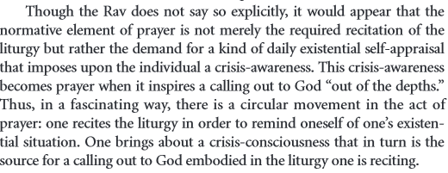
גישת ר' נחמן מברסלב
- ליקוטי מוהר"ן תנינא ס' כה
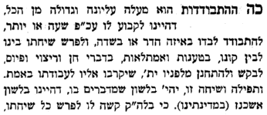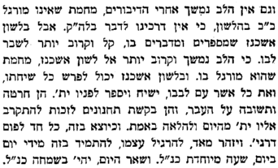
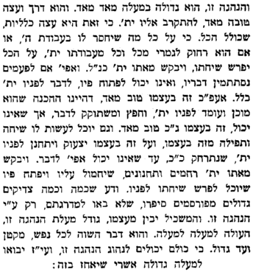
- ליקוטי מוהר"ן ס' נב
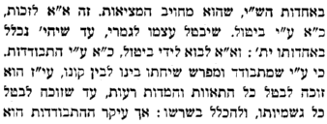
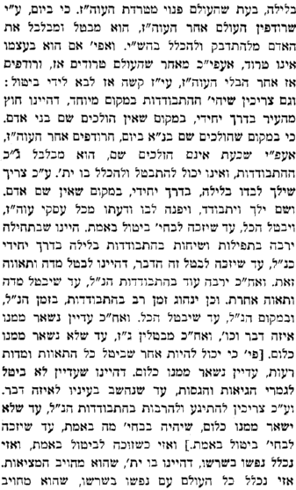
- ליקוטי מוהר"ן ס' רנט
